Invitations for foreign citizens

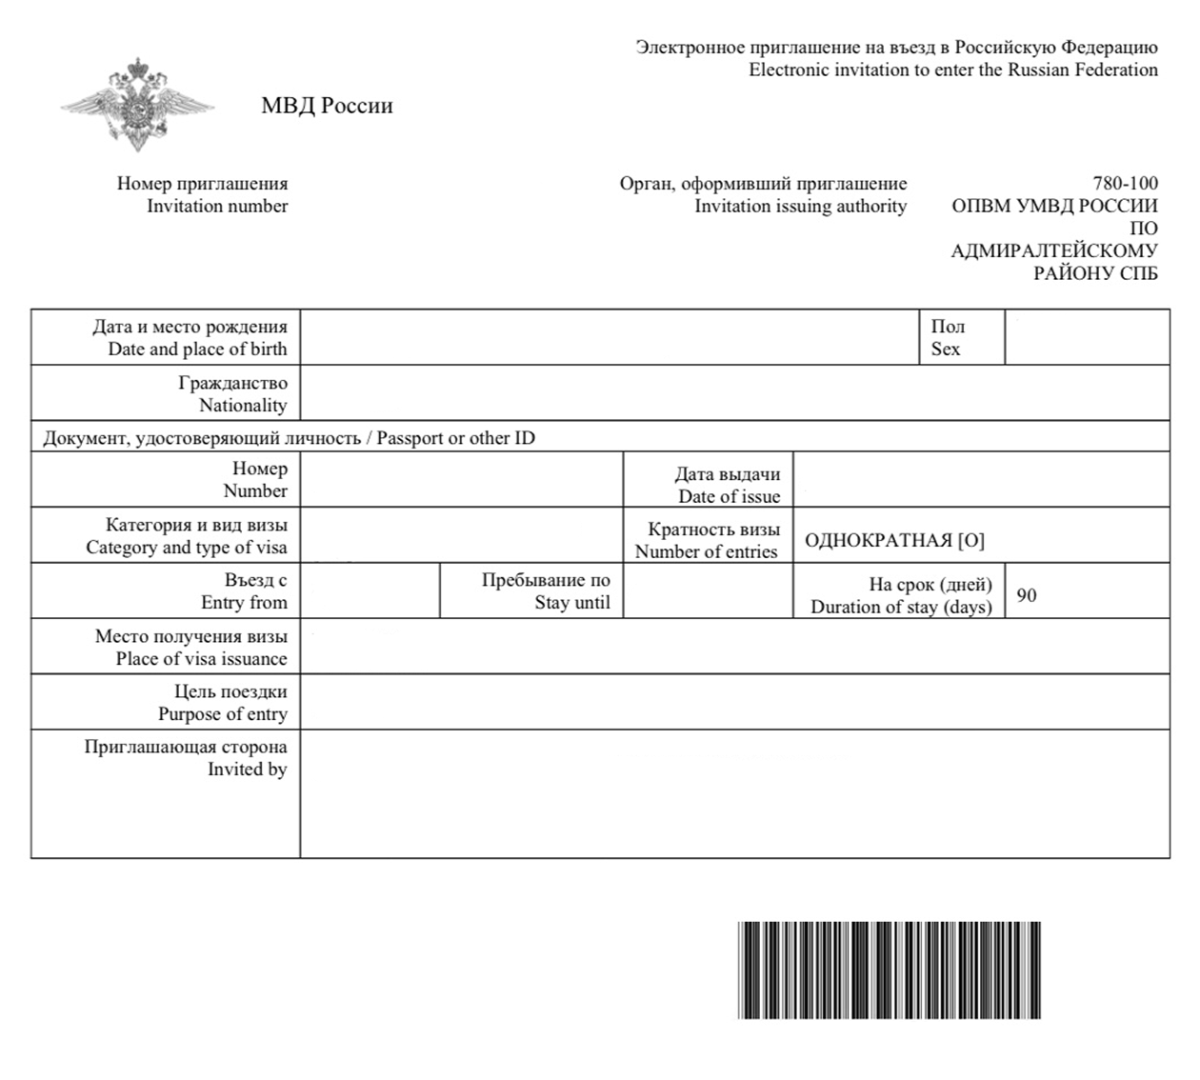

The university’s International Cooperation Department assists foreign citizens in obtaining an invitation to obtain a single‑entry visa.
The following documents and information are required to process the invitation:
• an identity document;
• a translation of the identity document;
• a questionnaire.
INFORMATION ABOUT THE INVITATIONAL PERSON
ФОТО
PHOTO
- Фамилия на русском языке Surname in Russian
- Фамилия на английском языке
Surname in English
- Имя на русском языке
Name in Russian
- Имя на английском языке
Name in English
- Пол
Gender
- Дата рождения
Date of birth
- Гражданство
Citizenship
- Паспорт серия, номер, дата выдачи, действует до
Passport number, date of issue
- Государство рождения
State of birth
- Город рождения
City of birth
- Адрес (страна, город)
Address (country, city)
- Место получения визы (страна, город)
Place of obtaining a visa (country, city)
- Контактные данные (телефон, эл. почта, ссылка на страницу в соцсетях)
Contact information (phone, email, link to social media page)
- Контактное лицо в случае экстренной ситуации (ФИО, телефон)
Contact person in case of emergency (name, telephone number)
Близкие родственники
Close relatives
Отец Father (фамилия, имя, отчество (surname, first name, patronymic),
дата и место рождения (date and place of birth),
гражданство (citizenship),
адрес проживания (residential address) (страна, город) (country, city), профессия (profession),
контактные данные contact details (телефон, эл. почта) (phone, email)
Мать Mother (фамилия, имя, отчество (surname, first name, patronymic),
дата и место рождения (date and place of birth),
гражданство (citizenship),
адрес проживания (residential address) (страна, город) (country, city), профессия (profession),
контактные данные contact details (телефон, эл. почта) (phone, email)
Старший брат elder brother, (фамилия, имя, отчество (surname, first name, patronymic),
дата и место рождения (date and place of birth),
гражданство (citizenship),
адрес проживания (residential address) (страна, город) (country, city), профессия (profession),
контактные данные contact details (телефон, эл. почта) (phone, email)
Старшая сестра elder sister (фамилия, имя, отчество (surname, first name, patronymic),
дата и место рождения (date and place of birth),
гражданство (citizenship),
адрес проживания (residential address) (страна, город) (country, city), профессия (profession),
контактные данные contact details (телефон, эл. почта) (phone, email)
Жена Wife (фамилия, имя, отчество (surname, first name, patronymic),
дата и место рождения (date and place of birth),
гражданство (citizenship),
адрес проживания (residential address) (страна, город) (country, city), профессия (profession),
контактные данные contact details (телефон, эл. почта) (phone, email)
Муж Husband (фамилия, имя, отчество (surname, first name, patronymic),
дата и место рождения (date and place of birth),
гражданство (citizenship),
адрес проживания (residential address) (страна, город) (country, city), профессия (profession),
контактные данные contact details (телефон, эл. почта) (phone, email)

